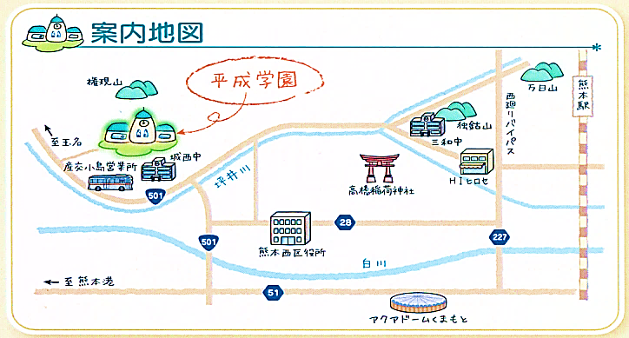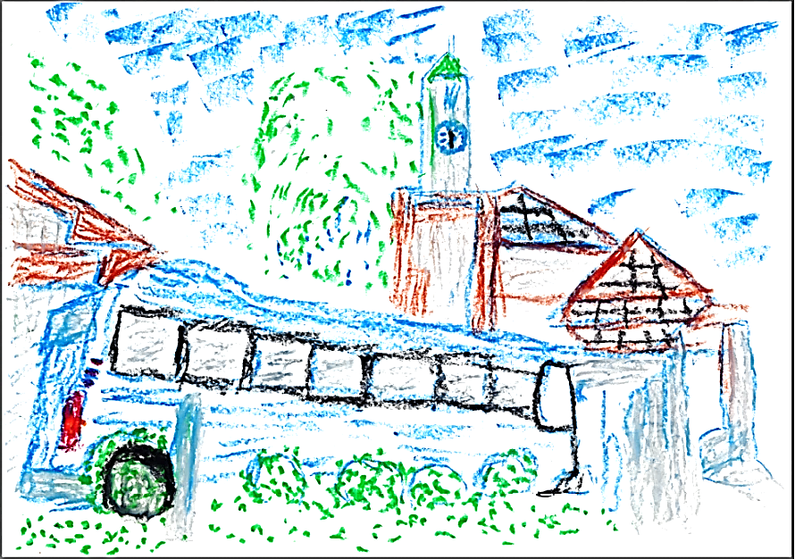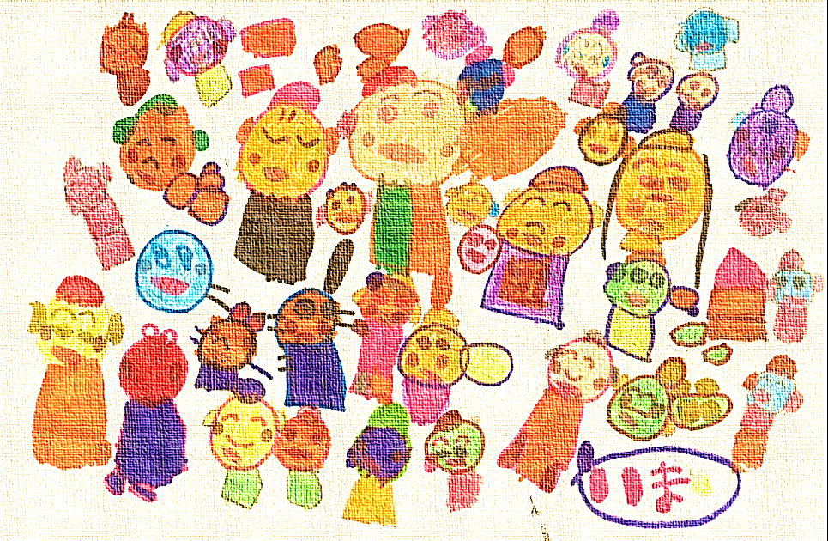

ステージイベント

１０：３０

１０：45

１１：００

１１：３０

１２：００

１２：３０

１３：００

１３：３０

１４：００

１４：３０

　アクセス

熊本市西区小島９－１１－３３　平成学園ロータリー内

※時間は変更する場合がございます。

食バザー

たこ焼き カレーライス 焼きそば ジュース

から揚げ いきなり団子 フライドポテト かき氷

マーケットイベント

作品販売 (陶芸作品・タオル・ポストカード等)

保護者BAZAAR (未使用品多数あります)

★お楽しみ抽選会！

豪華家電ゲットのチャンス！

★西原村で有名な神戸たこ焼きが出店！

★平成学園にロアッソ君・DJ小林来園！

開会式

姫純一郎一座

有明保育園有明太鼓

フラダンス

小島小学校楽器演奏

さをりファッションショー

ロアッソ熊本

三和中学校ブラスバンド部

お楽しみ大抽選会

閉会式

アートに溢れた会場で皆さまをお待ちいたしております。